实验 WINDOWS操作系统

**实验目的：掌握windows操作系统和虚拟机基本使用**

**实验内容：**

1. **win7 的部分实用操作**

**要求能正确找到并打开窗口，掌握基本操作。**

1、控制面板的使用

（1）程序和功能（添加删除程序、打开或关闭windows功能）

要求：**卸载任意一款软件并截图**

|  |
| --- |
| 你的截图：  IMG_20201116_095957 |

（2）显示设置(设置分辨率、屏幕保护)

（3）文件夹选项(常规、查看、搜索)

要求：写出隐藏文件夹或文件的方法

|  |
| --- |
| 你的方法：  （2）控制面板—外观与个性化—调整屏幕分辨率、更改屏幕保护程序  （3）控制面板—外观与个性化—文件夹选项—显示隐藏的文件和文件夹—隐藏文件和文件夹—显示隐藏的文件、文件名和驱动器 |

（4）区域和语言(键盘和输入法设置)

|  |
| --- |
| 你的方法：  控制面板-时钟、语言和区域-更改键盘或其他输入法 |

（5）字体(安装、卸载字体)

要求：网上搜索并安装一种字体

|  |
| --- |
| 你的方法：  控制面板-字体-卸载字体  IMG_20201116_102559 |

2、计算机管理(右键点击“计算机”—选择“管理”)

（1）共享和文件夹（设置文件夹共享）

|  |
| --- |
| 你的方法：计算机右键-管理-共享文件夹-共享 |

（2）本地用户和组（添加、删除本地用户）

|  |
| --- |
| 你的方法：  IMG_20201116_103344 |

（3）设备管理器(安装、更新驱动程序)

（4）磁盘管理

3、系统工具的使用（附件---系统工具）

（1）远程桌面连接（建立远程桌面连接）

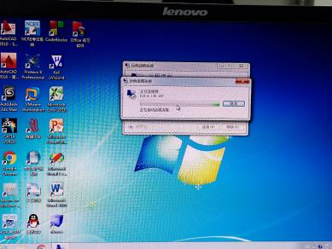

|  |
| --- |
| 结果截图： |

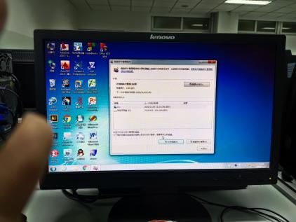

（2）磁盘碎片整理

|  |
| --- |
| 结果截图： |

（3）系统信息(查看系统信息)

4、其他工具(方法：windows键+R,激活运行窗口，输入以下命令)

（1）msconfig（系统配置）

（2）regedit (注册表编辑器)

1. **VMware workstation 安装与使用**
2. 下载安装VMware workstation 10.0.2,下载链接地址：

[ftp://10.2.132.5/fileserver/操作系统/虚拟机/VMware-workstation-full-10.0.4-2249910.exe](ftp://10.2.132.5/Fileserver/%B2%D9%D7%F7%CF%B5%CD%B3/%D0%E9%C4%E2%BB%FA/VMware-workstation-full-10.0.4-2249910.exe)

（注册码：MA491-6NL5Q-AZAM0-ZH0N2-AAJ5A）

|  |
| --- |
| 虚拟机使用教程：打开虚拟机-对虚拟机进行配置安装（内存、硬盘、CD/DVD等）或者直接打开已配置好的虚拟机（eg：kali VM版）-运行虚拟机系统 |

1. 下载win2003，并通过VMware workstation新建虚拟机。下载链接地址：

[ftp://10.2.132.5/Fileserver/操作系统/cn\_win\_srv\_2003\_r2\_enterprise\_x64\_with\_sp2\_vl\_cd1.iso](ftp://10.2.132.5/Fileserver/%B2%D9%D7%F7%CF%B5%CD%B3/cn_win_srv_2003_r2_enterprise_x64_with_sp2_vl_cd1.iso)

